定期把訪問記錄摘要寄給管理層
排程一封定期電郵，統計過去一週、兩週、一個月或一個曆季的到訪 —— 或者即將到來的到訪 —— 並附上一頁 PDF 摘要和列出每一次到訪的試算表。大約十分鐘，而且可以立即發送一封來確認收得到。
2026-09-23 · https://offision.com/help/zh-hant/visiting/email-a-summary-of-visiting-records/
訪客模組在同一頁發佈兩種報表。訪問記錄摘要 回顧過去 —— 過去一週、兩週、一個月或一季的到訪，
誰來了、誰接待了他們，以及有多少人沒有出現。即將到來的訪客預報 則往前看，
統計已經發出邀請的到訪。兩者都按你設定的排程寄出，並附上一頁 PDF 和一份試算表。
開始之前:
你需要 設定管理者 權限 —— 讀取權限才看得到該頁面，編輯權限才可以儲存訂閱或發送。
電郵發送功能必須已經可用；報表跟其他所有 Offision 電郵使用同一個寄件者。

1. 開啟郵件報表頁面
在 訪客 模組裡，該頁面位於左側清單的 設定 之下 ——
但它不是釘選的項目，所以要先選 顯示更多，郵件報表 才會出現。
Where in Offision: admin app → visiting/email-report (郵件報表)
一個訂閱就是一項長期指示：這份報表、這個頻率、寄給這些人、關於這些建築物。
給接待主管的每週摘要和給保安櫃檯的每日預報，是兩個訂閱，不是一個折衷方案。
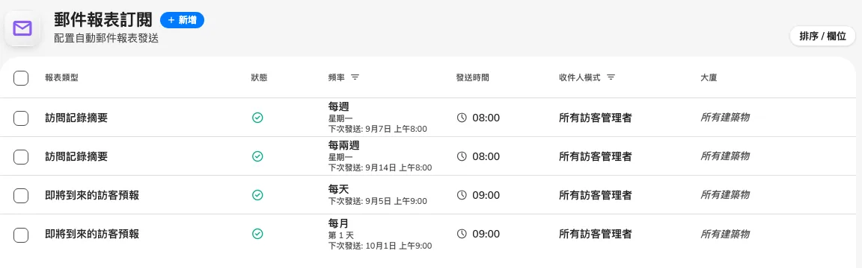
頁面上的每一個訂閱，連同它的報表類型、發送頻率和收件人。

2. 新增訂閱
選 新增。對話框由 報表 開始，兩份報表以卡片並排：主管事後閱讀的數字用
摘要（剛結束的期間），需要知道明天誰會來的櫃檯用 預報（接下來幾天）。
新訂閱由摘要開始。
其餘都在左邊的側欄 —— 排程、收件人、範圍 —— 上方有一個寫著 啟用中 的膠囊。
選它就會暫停這份報表：所有設定和收件人都保留，直到你重新開啟前都不會發送。
想把一份報表停一個月又不想失去收件人名單，就用這個。
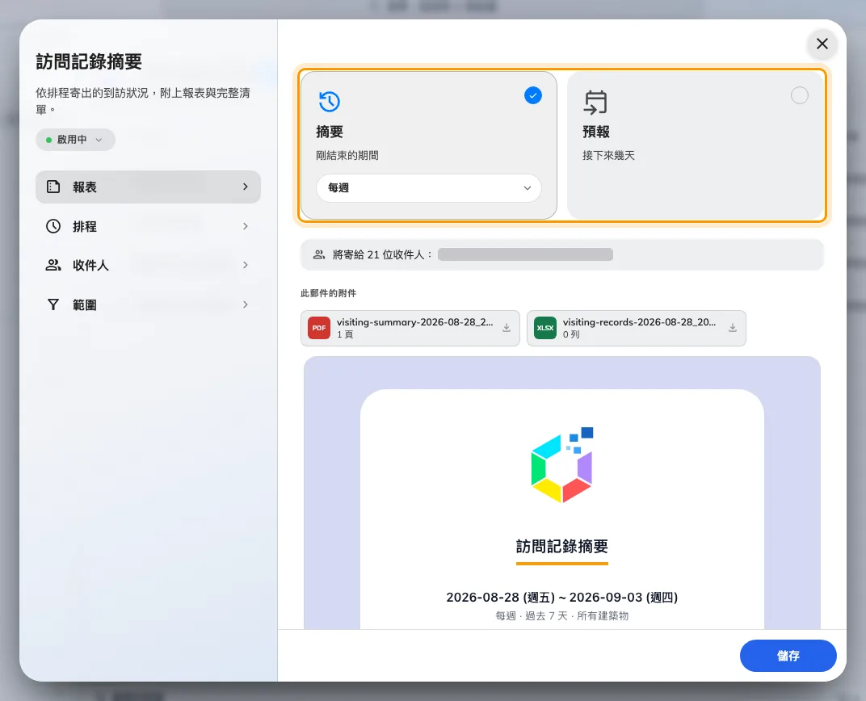
報表頁：兩張卡片，以及底下這個訂閱將會寄出的那封郵件。

3. 決定多久寄一次
頻率同時決定電郵何時寄出和涵蓋多少範圍，而兩種報表對它的解讀不同。
摘要的範圍在寄出當天的凌晨零時結束，所以永遠不會包含一個還沒過完的日子。
訪問記錄摘要
頻率 | 何時寄出 | 涵蓋範圍
每週 | 你挑選的 星期幾 | 過去 7 天
每兩週 | 你挑選的 星期幾，每隔一週 | 過去 14 天
每月 | 你挑選的 每月第幾天，1 至 28 | 過去一個月 —— 由寄出日往前推一個月，到昨天為止
每季 | 你挑選的 每月第幾天，在 1 月、4 月、7 月和 10 月 | 上一個完整的曆季，即使是 立即發送 也一樣

摘要沒有每天這個選項；每季也只有摘要提供。在 1 號寄出的每月摘要，剛好涵蓋上一個曆月。
即將到來的訪客預報
頻率 | 何時寄出 | 涵蓋範圍
每天 | 每一天 | 明天
每週 | 你挑選的 星期幾 | 之後 7 天
每兩週 | 你挑選的 星期幾，每隔一週 | 之後 14 天
每月 | 你挑選的 每月第幾天，1 至 28 | 明天

每兩週由你建立訂閱的那天起算:
第一次寄出是建立訂閱當天或之後第一個你挑選的星期幾，之後每 14 天一次。
排程 會列出接下來 4 次發送，以及每一次涵蓋的期間，所以儲存之前就看得到它落在哪一週。
如果落在錯的那一週，就在能得到另一週的日子重新建立訂閱 —— 沒有設定可以把它移過去。
之後更改 星期幾 會由建立日期起用新的星期幾重新起算，所以編輯之後要再看一次 下次發送。
立即發送 永遠不會移動週期。每週 和 每兩週 沒有 星期幾 就不能儲存，每季 沒有 每月第幾天 也不能。
發送時間 按系統時區只精確到 小時 —— 分鐘會被忽略，所以 09:30 和 09:00
都會在 9 點那個小時內寄出。如果伺服器在整個小時內都停機，那一次會被略過，不會延後補寄。
每月第幾天停在 28，因為 29、30 和 31 並非每個月都存在。

4. 決定寄給誰
收件人 之下有兩種模式：
- 所有訪客管理者 —— 每一位持有訪客管理者或最高管理者權限的人，
在每次報表寄出的一刻重新計算，所以有人加入或離開該角色，不需要任何人去修改訂閱。
- 指定收件人 —— 逐個指名個人、用戶群組，或者兩者混合。用戶群組會在報表寄出時展開成其成員。
不論用哪一種，收件人都會篩選到持有 訪客管理者 或 最高管理者 的人。
指名一個沒有這些權限的人，不論直接指名還是透過群組，都不會把他加進去 ——
訂閱是寄給管理者的做法，絕對不會讓本來看不到訪問記錄的人看到記錄。

5. 決定統計哪些建築物
在 範圍 維持 所有建築物 開啟，報表就會涵蓋每一個訪問地點。關掉它可以挑選指定的
建築物 —— 給據點主管一份只關於他們那棟大樓、而不是整個場地的報表。

6. 儲存之前先讀那封郵件
回到 報表。兩張卡片底下，對話框會組出這個訂閱實際會寄出的那封郵件 ——
真實的數字、兩個附件，以及經過管理權限篩選之後的名單 將寄給 N 位收件人 ——
而且每改一項設定就重新組一次。
在那裡出現 目前沒有人會收到此報表。請選擇具有管理權限的收件人。
就是本頁末尾的第一個原因，在第一次發送之前就發現了。
完成排程後即可預覽此報表寄出的郵件。 則表示排程還沒填完 —— 例如一份沒有星期幾的每週報表。
然後選 儲存。

7. 立即發送一封來確認
選取該訂閱，然後在右側面板選 立即發送。報表會即時寄出，而且寄給真正的收件人 ——
這是實際發送，不是預覽。它只確認報表已經被要求寄出，不代表已經送達，所以要看一看收件人的收件匣。

收到的是什麼
兩種報表共用同一個版面。電郵開頭是它涵蓋的期間，然後是一個主要數字 ——
摘要是 次訪問，預報是 次預期訪問 —— 以及相對於可比期間的變化：
摘要比較之前的 7、14、約 30 或約 90 天，預報比較剛過去的相同天數。接著是：
- 每日訪問，並標出 最繁忙的一天
- 訪客、接待人 和 建築物 —— 各有多少個不同的
- 一條狀態列 —— 摘要是 已簽到 對 未到訪，預報是 已批准 對 待批准
- 接待最多的接待人 —— 接待最多訪客的人
- 附件 —— 隨電郵寄來的兩個檔案
摘要上的 查看記錄，或預報上的 查看即將到來的訪問，
會開啟訪問記錄頁面，並已經選好同一個期間。
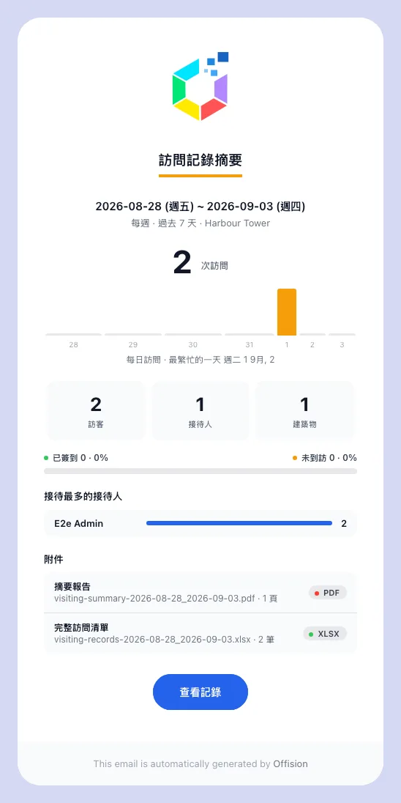
一封每週的訪問記錄摘要寄到的樣子：涵蓋期間、主要數字和它的變化，然後是各項分佈。
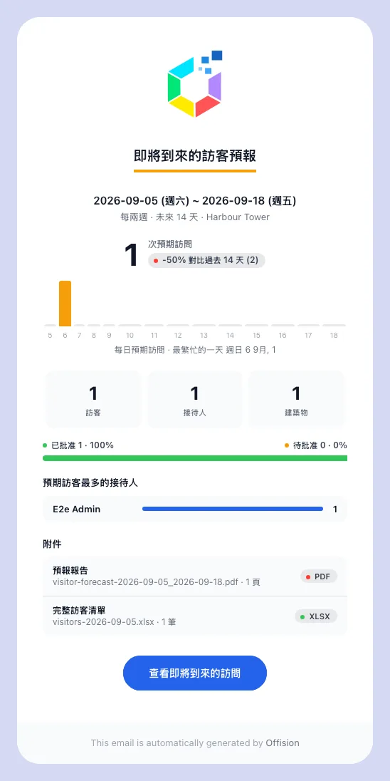
同一個版面往另一個方向看的預報：接下來幾天已經邀請了的到訪。
每份報表都附有一頁把上述摘要印出來的 PDF，以及列出該期間每一次到訪的試算表。
它的 邀請 / 未預約到訪 欄用文字說明每一次到訪屬於哪一種；而從主控台刪掉的到訪，
會連同它的訪客證一起離開試算表 —— 也離開總數 —— 所以刪除之後重跑的報表，
筆數可能比你先前歸檔的那一份少。
報表 | PDF | 試算表
訪問記錄摘要 | visiting-summary- _ .pdf | visiting-records- _ .xlsx
即將到來的訪客預報 | visitor-forecast- _ .pdf | visitors- .xlsx

日期是 yyyy-MM-dd 格式，寫的是 涵蓋的日子，不是寄出的日子 ——
9 月 8 日寄出的每週摘要叫做 visiting-summary-2026-09-01_2026-09-07.pdf。
報表沿用你的電郵品牌設定 —— 標誌、顏色和頁尾 —— 來源跟其他所有 Offision 電郵的設定相同。
要更改文字，在電郵範本編輯器裡挑選範本類型 訪問記錄摘要 或 即將到來的訪客預報；
在那裡設定的關鍵字覆寫會套用到報表上。

如果報表沒有寄到
依次檢查以下各項：
- 收件人不是訪客管理者。 這是最常見的原因。所有被指名的人，
不論直接指名還是透過群組，都必須持有訪客管理者或最高管理者權限；
其他人會被無聲地略過，而如果沒有任何一個人符合資格，就根本不會發送。
- 訂閱被暫停了。 清單上它的狀態會顯示為 已停用。
開啟它，選側欄上的 已暫停 膠囊就會重新開始。
- 排程還沒輪到。 儲存之後所設時間還沒有到過的訂閱，或者 下次發送 還在一週之後的每兩週訂閱，
只是還未觸發而已。如果 立即發送 寄得到而排程的那一封從來沒有寄出，問題就在排程，不在收件人。
- 電郵發送功能未設定好。 如果所有 Offision 電郵都沒有人收得到，問題在寄件者，不在這份報表。
空的報表不是故障。期間內沒有任何人到訪時，報表照樣會寄出，顯示為零並附上一份空白的試算表 ——
這就是你用來分辨「上週沒有人來」和「報表不再寄來了」的方法。
仍然需要協助:
記下報表類型、頻率和 下次發送、收件人模式、被指名的人是否持有訪客管理者權限，
以及 立即發送 的測試有沒有寄到。

